1. Ler dois valores e imprimir uma das três mensagens a seguir: ‘Números iguais’, caso os números sejam iguais ‘Primeiro é maior’, caso o primeiro seja maior que o segundo; ‘Segundo maior’, caso o segundo seja maior que o primeiro.
2. Escreva um algoritmo para ler o número total de eleitores de um município, o número de votos brancos, nulos e válidos. Calcular e escrever o percentual que cada um representa em relação ao total de eleitores.
3. Ler 3 valores (A, B e C) representando as medidas dos lados de um triângulo e escrever se formam ou não um triângulo. OBS: para formar um triângulo, o valor de cada lado deve ser menor que a soma dos outros 2 lados. 32) Ler o nome de 2 ti
4. Faça um algoritmo para ler: a descrição do produto (nome), a quantidade adquirida e o preço unitário. Calcular e escrever o total (total = quantidade adquirida \* preço unitário), o desconto e o total a pagar (total a pagar = total - desconto), sabendo-se que: - Se quantidade <= 5 o desconto será de 2% - Se quantidade > 5 e quantidade <=10 o desconto será de 3% - Se quantidade > 10 o desconto será de 5%.
5. Faça um algoritmo para ler as 3 notas obtidas por um aluno nas 3 verificações e a média dos exercícios que fazem parte da avaliação. Calcular a média de aproveitamento, usando a fórmula abaixo e escrever o conceito do aluno de acordo com a tabela de conceitos mais abaixo:

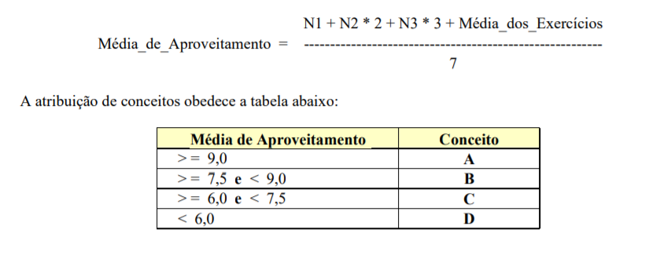

1. Faça um algoritmo para ler o código e o preço de 10 produtos, calcular e escrever: - o maior preço lido - a média aritmética dos preços dos produtos
2. Escreva um algoritmo para ler 10 números. Todos os números lidos com valor inferior a 40 devem ser somados. Escreva o valor final da soma efetuada.
3. Ler um valor inteiro (aceitar somente valores entre 1 e 10) e imprimir a soma de todos os números digitados. Escreva o valor final da soma efetuada
4. Faça um algoritmo para ler 20 números e armazenar em um vetor. Após a leitura total dos 20 números, o algoritmo deve escrever esses 20 números lidos e deverá mostrar o maior desses números.
5. Faça um algoritmo para ler um vetor de 20 números. Após isto, deverá ser lido mais um número qualquer e verificar se esse número existe no vetor ou não. Imprimir uma mensagem informando se existe ou não o numero no vetor. (Considere que não haverão números repetidos no vetor).